1. Calamus : Sweet myrtle Sedge  (قصب الذريرة).  It is mentioned in Exodus30:23 &Song Of Solomon4:14. | 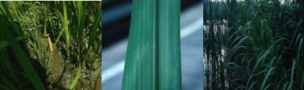
2. Lily of the Valley  (ويعرف أيضاً باسم "السوسن  "(عرق الطيب  It is mentioned in Song Of Solomon2:16, 2:1.  It was used by Pope Markos the Third since1178 AD.  استخدم فى عمل الميرون سنة 1178 م  فى ايام البابا مرقس الثالث ابن زرعه | 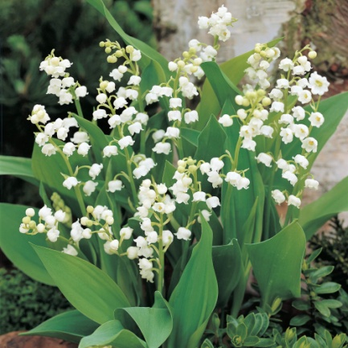
3. Cassia(cinnamomum cassia):  Chinese cinnamon  (القرفة الخشبية) (السليخة).  It is mentioned inExodus30:24, Psalm45:8, and Ezekiel 27:19.  (Cinnamomum cassia) steam distilled from bark. Cassia was an ingredient in the Holy Anointing Oil given to Moses. | 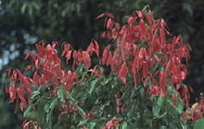  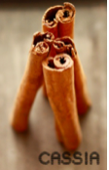  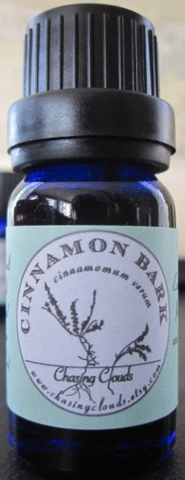
4. Calycotome spinosa : Spiny broom
(ويسمى أيضاً "نوار القندول"او" عود البرق"(دار شيشعان)
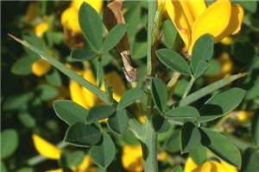
5. Amomum granum paradis :  Black cardamom  (ويدعى أيضاً "جوز الشرك"(تين الفيل )  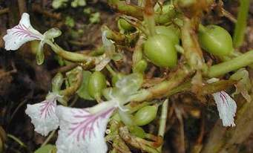 | 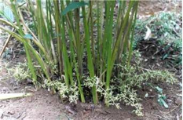
6. Lavandula: Lavender  (وهو نبات عطرى ذو زهرة بنفسجية .يسمى (اللافندر "الخزامى"او"اللاوندا") | 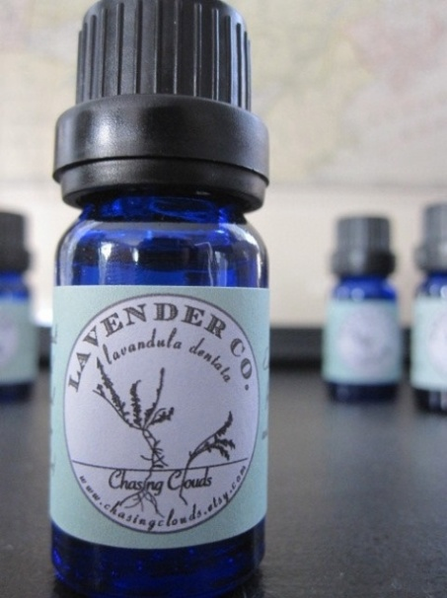  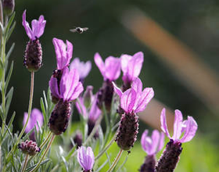
7. Aesculus hippocastanum: Horse chestnut  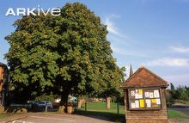  (قسط هندى)  It was used by Pope Theodosious the Second in 1299AD.  استخدم فى عمل الميرون سنة ١٢٩٩م ايام الباباثيوءدوسيوس الثانى. | 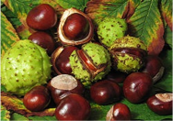  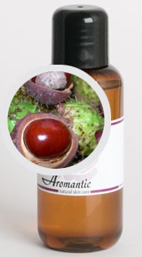
8. Aloes/Sandalwood. (Santalum album).  (صندل مقاصيرى).  It is mentioned inNumbers24:6, Psalm45:8, Song Of Solomon4:14, Proverbs7:17 & John19:39.  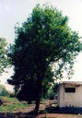  It is steam distilled from wood.  It was used by Pope Markos the Third in 1178AD.  استخدمه البابا مرقس الثالث ابن زرعه فى عمل الميرون سنة م ١١٧٨ | 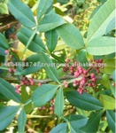
9. Winters aromatics murr :  Sweet cinnamon (القرفة).  It is mentioned inExodus30:23, Proverbs17:7 & Song Of Solomon4:14 &  Revelation 18:13. | 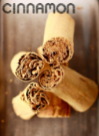
10. Dianthus carjophyllus :  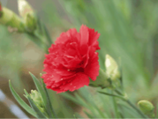  Carnation, also cloves (القرنفل  CARNATION | 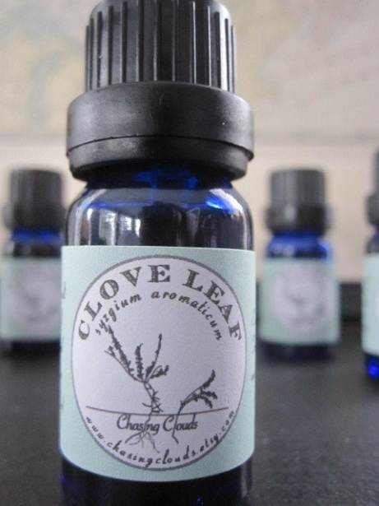  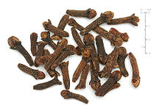  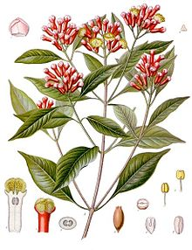  CLOVES
11. Cabbage Roses(Rosa centifolia):  Common rose (الورد البلدى). Best known for their "one hundred-petaled," cabbage like bloom shape, these old garden roses are crosses between alba  (Rosa alba) and damask  (Rosa damascena) roses.  It was used by Pope Markos the Third in 1178AD  استخدم فى عمل الميرون سنة ١١٧٨م فى ايام البابا مرقس ابو زرعة | 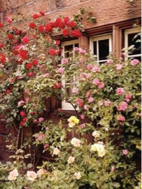
12. Frankincense (حصى لبان).  It is mentioned in Exodus30:34, Leviticus 2:1, 5:11, 6:15, 24:7; Numbers5:15; Nehemiah 13:5,9; Song Of Solomon 3:6, 4:6,14; Isaiah 43:23, 60:6 , 66:3; Jeremiah 6:20, 17:26, 41:5; Matthew 2:11 & Revelation 5:8.  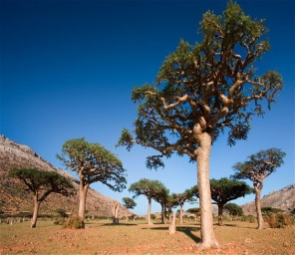 | 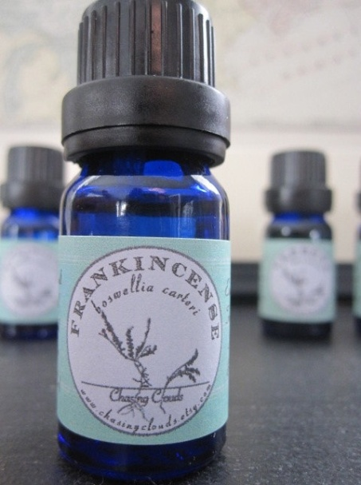  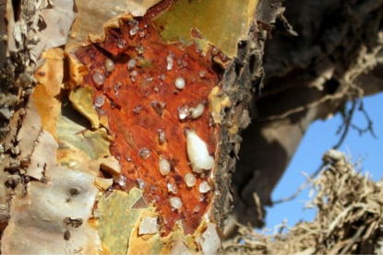
13. Myristica fragrans  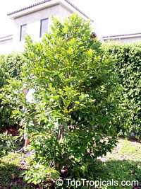  البسباسة وتُسمي أيضاً "دار كيسه" أو("العريسا"  The bark and leaves are used.  البسباسة هي قشور ساق شجرة "جوزة الطيب" وأوراقها, وهذة القشور رائحتها عطرية, وأوراقها يابسة تميل إلي اللون الأحمر | 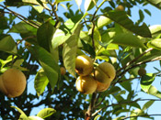
14. La noix moscade (nutmeg)  جوزة الطيب  It is the fruit of the tree mentioned in 13 above. | 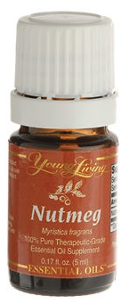  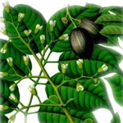
15. Zingiber zerumet (Ginger)  "كافور العيد" ويسمى أيضاً زرنباد  The roots are used. | 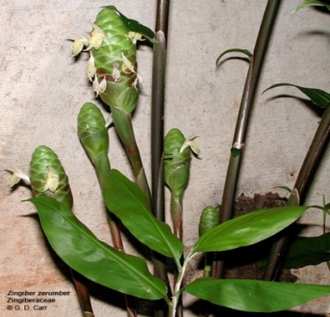  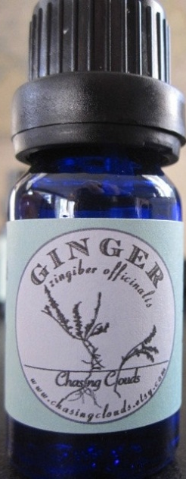
16. SPIKENARD (Nardostachys jatamansi). It has also been known as “nard”.(سنبل الطيب)  It is steam distilled from roots.  استخدم فى عمل الميرون فى ايام البابا مرقس ابن زرعه فى سنة١١٧٨  مScriptures: Song of Solomon 1:2; 4:13, 14; Matthew 26:7; Mark 14:3; Luke 7:37; John 12:3.  Spikenard was used by Mary to anoint head & feet of Jesus (intimacy, extravagant worship) John 12:2-3. | 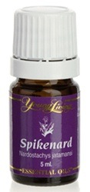  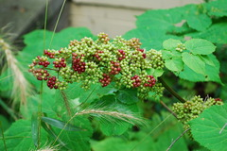  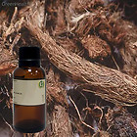
17. Aquilaria agallocha :  Agarwood or Indian Aloe tree.  (العود القاقلى)  يُسمي "عود الندي" أو "العود الهندي" لأنه ينمو في الهند, عطرة من أغلي العطور الشرقية, وعند احتقان أوعية الشجرة تمتلئ الأوعية بمادة دهنية عطرة, وتفوح من الخشب رائحة زكية. | 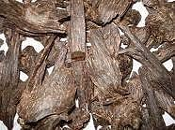  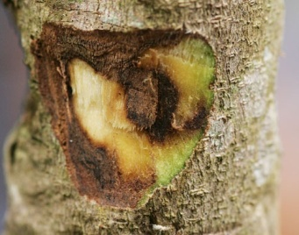
18. Myrrh (المر).  It is steam distilled from gum/resin.  It is mentioned in Genesis37:25, 43:11; Exodus30:23; Esther2:12; Psalm  45:8; Proverbs7:17; Song Of Solomon1:13, 3:6, 4:6, 5:1,5,13; Matthew 2:11; Mark  15:23; John19:39.  Queen Esther bathed in oil of myrrh for six months before her presentation to the King (purification, dying to self, and preparation for the KING) Esther 2:12 | 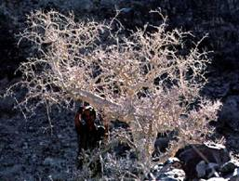  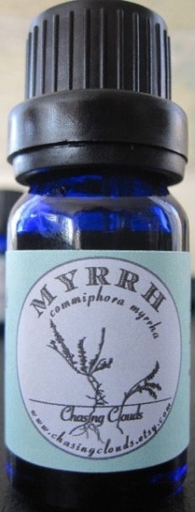  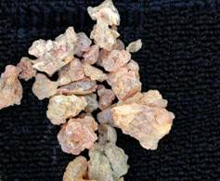  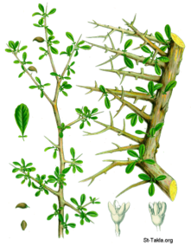
19. Crocus sativus: saffron  (ويشتهر باسم "الزعفران"الزعفرانى).  يُسميه العامة "الكُرُكم | 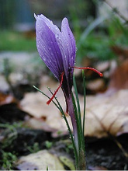  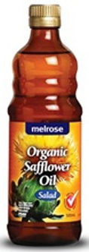
20. Amyris elemifera : gum,  Rosewood  (لأدنى دلامى)  ينمو في بلاد الحبشة والسودان, وهو صمغ يُجمع بعمل شقوق في الشجرة حيث تسيل منها عُصارة تكون في البداية سائلة, ثم تنشف ويصفر لونها, أزهارها بيضاء علي شكل العناقيد. | 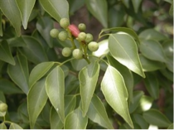  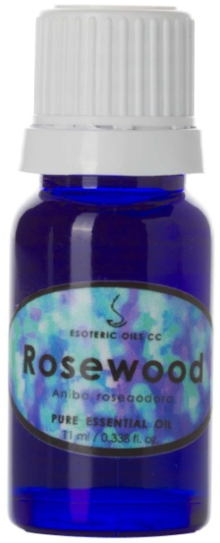
21. Cinnammon zeylanicumm :  Common cinnamon bark.  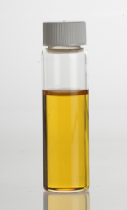  دار صينى)شجرة هندى( | 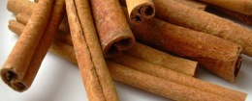  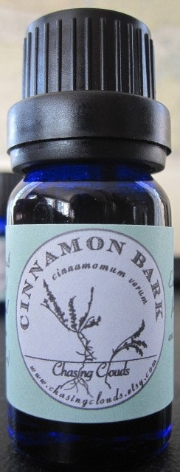
22. Aloe Vera :  (الصبر القسطرى)  Only the wood is used and not the resin.  والذى يستخدم منه فى الميرون هو الخشب ول العصارة | 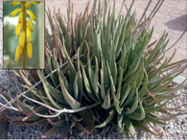  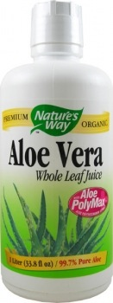
23. Strap officinale golbalum:  Liquid balm (الميعة الساءلة).  It is mentioned in Exodus30:43.  It was used by Pope Markos the Third.  وردت فى العهد القديم فى (خرو٣٠: ٤٣). استخدمها البابا مرقس الثالث ابن زرعه | 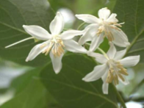
24. Amomum cardamom ( الحبهان).  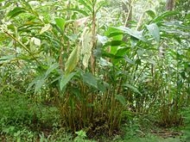 | 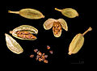  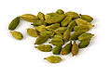

25. Hibiscus ablemoscu :  Musk Mallow (المسك)  It was mentioned in the story of Susana in Daniel 13:54.  الزيت المُستخرج منه له رائحة عطرية شديدة, وقد ذُكر في قصة سوسنة (دانيال 54:13). | 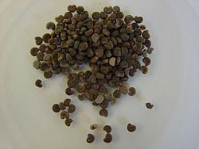  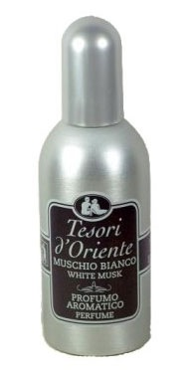  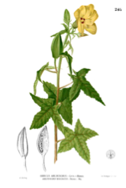
26. Liquid amber styracifflua  (العنبر الساءل)  (Onycha) (Styrax benzoin).  It is mentioned in Exodus 30:34.  Resins are obtained from the bark; a brown or gray semifluid substance of an agreeable aromatic odour and balsamic taste. | 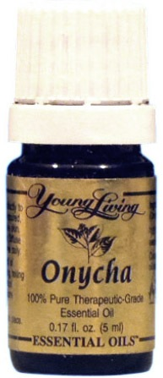  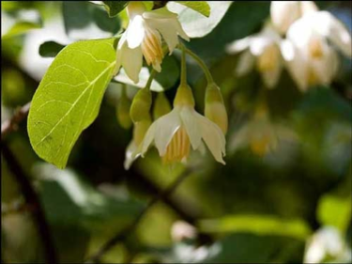
27. Momorrdica : Balm or  Balsam apple (Bitter melon) (البلسان).  It is mentioned in Genesis37:25, Jeremiah8:22.  وهو البلسم.بلسم جلعاد مشهور برائحته العطرية كما فى  (ارميا ٢٢:٨)و(تكوين ٢٥:٣٧  , يُستخرج البلسان بجرح الشجرة فيخرج منها العصير ويُجمع في أوعية خزفية | 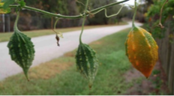  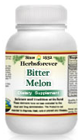
28. Olea europea : Olive Oil (زيت الزيتون).  It is mentioned in Genesis8:11, 1Samuel 10:1, Exodus 30:22, 1King 6:23.  يستخرج من عصر ثمرة شجر الزيتون.وذكرت هذه الشجرة فى (تكوي11:٨).استخدم زيت الزيتون فى مسح الملوك  (صموءيل الاول١:١٠).ومسح الكهنة ورؤساء الكهنة و خيمة الاجتماع والتابوت والماءدة والمنارة والمحرضة والمذبحين  خروج ٢٢:٣٠).واستخدم خشب شجرة الزيتون فى صناعة الكاروبيم فى هيكل أورشليم  (ملوك الاول٢٣:٦ | 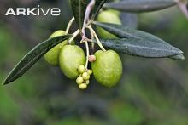

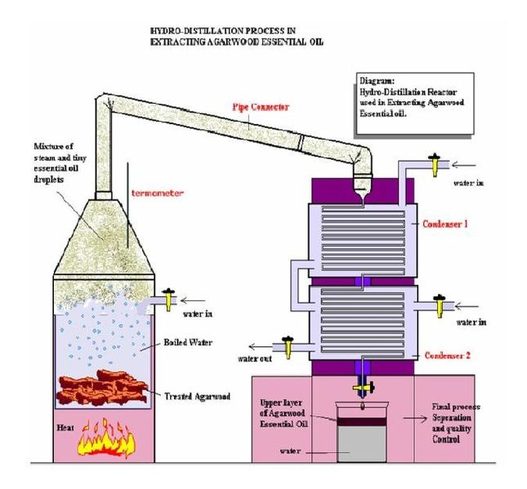
STEAM DISTILLATION OF ESSENTIAL OILS

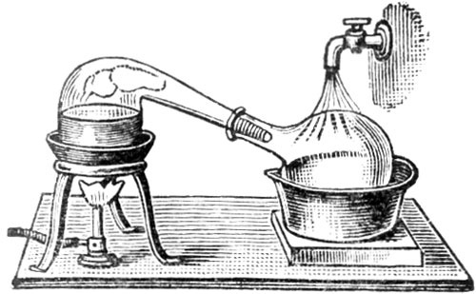
OIL DISTILLATION OF ESSENTIAL OIL

